Historia de las cocas en la Comunitat Valenciana

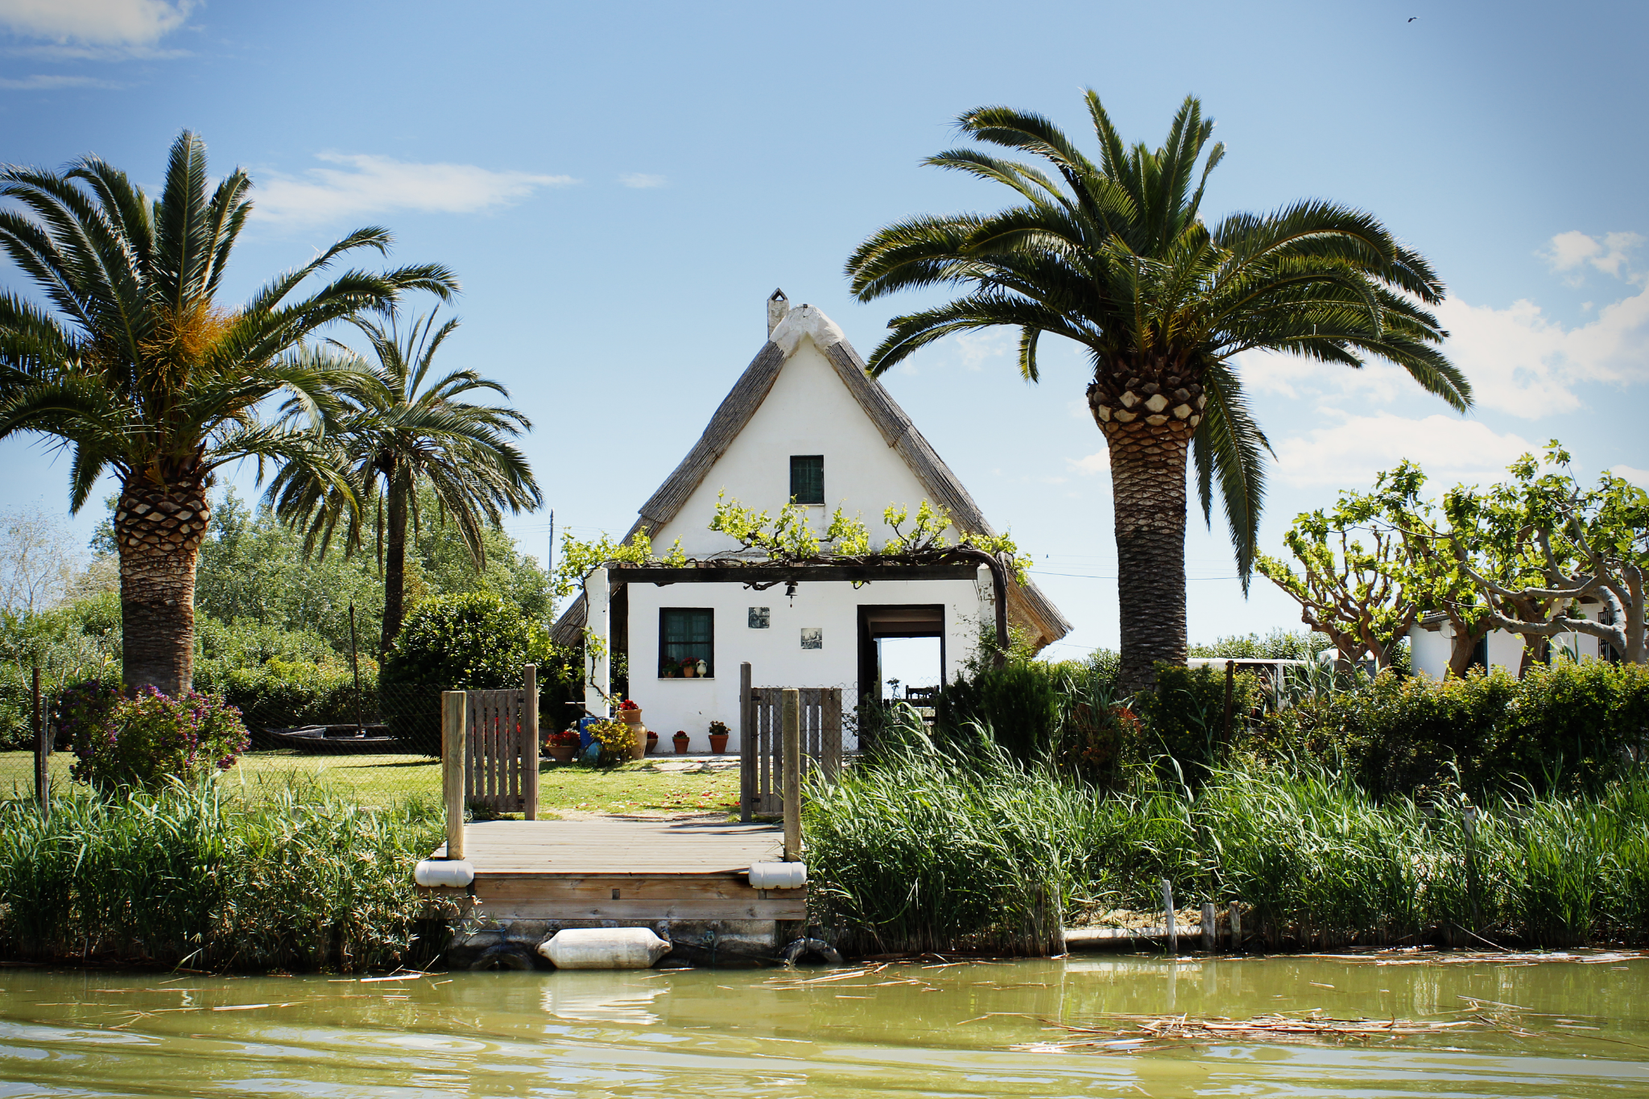

Las cocas nacen de la vida cotidiana de campesinos y vecinos de Valencia, y a lo largo del tiempo se convirtieron en un símbolo compartido de la mesa familiar y de las plazas de la ciudad. De masas simples que acompañaban embutidos y verduras pasó a convertirse en una base versátil para meriendas, tapas y grandes comidas festivas. Su nombre, junto con su formato de masa plana horneada, refleja una mezcla de influencias mediterráneas y la imaginación culinaria valenciana. Así se teje una historia que late en mercados, cocinas y celebraciones populares, alimentada por recetas que se transmiten de generación en generación.

La coca como base de creatividad
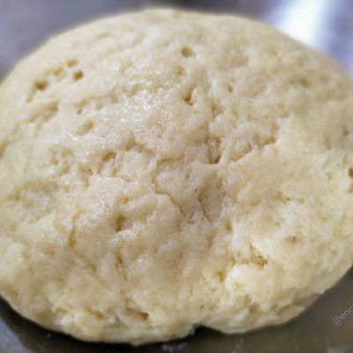
Con el paso de los años, la coca dejó de ser solo un soporte para convertirse en lienzo de rellenos muy diversos. Tomate y pimiento, pescado y embutidos; cada familia aporta su sello, manteniendo ese carácter rústico y compartible que define su consumo comunitario. En cada barrio de Valencia, en cada alacena de pueblo, la coca cuenta historias de reuniones, fiestas y encuentros entre vecinos.

Ingredientes básicos de la masa
La masa de coca se apoya en ideas simples: harina, agua, aceite de oliva y sal. En algunas variantes se utiliza levadura o masa madre para obtener una miga más ligera, y hay versiones que enriquecen la textura con cerveza o leche. Estas opciones reflejan la diversidad de tradiciones y de momentos de la vida valenciana.

- Coberturas habituales (saladas)
Entre las opciones saladas destacan:
- Tomate triturado, pimiento y cebolla
- Aceitunas, atún o bacalao
- Embutidos como longaniza o sobrasada, según la región y la receta familiar

- Coberturas dulces. Las variantes dulces no son tan comunes, pero existen:
      - Ralladura de limón, canela y azúcares para recetas tipo coca de llanda o similares.
      - Recetas dulces horneadas en moldes planos que mantienen una textura cercana a la de los bizcochos.

Notas de sabor
El aceite de oliva y las hierbas aromáticas son elementos clave para perfumar y dar aroma característico, especialmente en las variantes saladas.

Variantes destacadas

Coca de verduras
- Base de masa con cobertura de verduras asadas o salteadas (tomate, pimiento y cebolla).
- Se hornea hasta dorar ligeramente, buscando una capa crujiente y sabrosa.

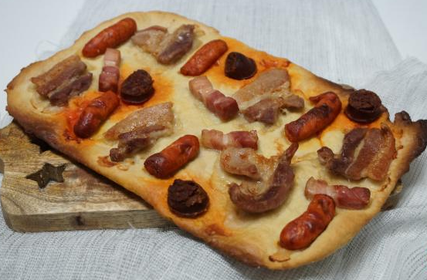
Coca de embutidos
- Se llena con piezas de carne curada o fresca y hierbas
- Fusiona sabores intensos con la miga suave de la coca

Comparación entre saladas y dulces
La coca salada es la más extendida en tapas y meriendas cotidianas

Las variantes dulces se asocian a meriendas o desayunos especiales y suelen incorporar ralladura de limón y azúcar para un toque aromático

Recetas

Coca clásica AOVE, diente de león, piñones, ajo tierno y Catí Florido (Para 4-6 Raciones)

Masa básica
300 g de harina de trigo
7 g de levadura seca de panadería
170 ml de agua tibia
50 ml de AOVE
6 g de sal

Cobertura
2 buenos puñados de hojas tiernas de diente de león lavadas y secas
50 g de piñones
2–3 dientes de ajo laminados finos
120–150 g de queso Catí Florido rallado o en lascas
AOVE, sal fina y pimienta

Elaboración
Cortar en laminas el ajo tierno.

Mezcla agua, levadura y AOVE, añade la harina con la sal y amasa hasta obtener una masa lisa; reposa 1 hora hasta que casi doble.
​
Estira en plancha fina sobre bandeja aceitada (½ cm aprox.) y pincela con un poco de AOVE.

Reparte el diente de león, el ajo tierno, los piñones y, por encima, el queso Catí Florido desmigado. Sal y añade un hilo de AOVE.

Hornea a 200 ºC, 15–20 minutos, hasta que los bordes estén dorados y el queso fundido.

Coca de maíz con pimientos asados y sardinas en salazon (4-6 Raciones)

Masa con maíz
200 g de harina de trigo
100 g de harina de maíz fina (no precocida tipo polenta instantánea, mejor harina)
7 g de levadura seca de panadería
70 ml de agua tibia (ajusta hasta masa suave)
45 ml de AOVE
7 g de sal

Cobertura
3 pimientos rojos asados, pelados y en tiras
1 cebolla en juliana muy fina (opcional, pochada)
​5 Sardinas desviscerado
60ml Vinagre de manzana
10g Sal
AOVE y pimienta negra

Elaboración
Juntar en un recipiente pequeño los lomos de las sardinas, vinagre y sal. Dejar reposar de 4-5 horas

Mezcla harinas y sal; disuelve la levadura en el agua, añade AOVE y ve incorporando a las harinas hasta formar una masa homogénea y algo blanda. Amasa 8–10 minutos y deja levar 1 hora.
​
Estira en bandeja aceitada en una capa fina.

Cubre con la cebolla pochada (si la usas) y las tiras de pimiento asado. Coloca encima las anchoas, en diagonal o formando rombos.

Riega con un hilo de AOVE, añade pimienta y hornea a 200 ºC unos 18–20 minutos, hasta dorar los bordes.

Coca de patata con embutido con tomate frito (4-6 Raciones)

Masa de patata
250 g de harina de fuerza
150 g de patata cocida y chafada, bien escurrida
30 ml de AOVE
70 ml de agua templada (ajusta, la patata aporta humedad)
7 g de levadura seca de panadería
8 g de sal

Cobertura (al gusto)
150–200 g de longaniza fresca, butifarra, chorizo u otro embutido en rodajas o trozos
1 cebolla en pluma fina (opcional, pochada previamente)
AOVE y un poco de romero u orégano
250g tomate frito

Elaboración
Chafa la patata caliente y mézclala con el AOVE; disuelve la levadura en el agua. Incorpora harina y sal, y amasa hasta obtener una masa elástica pero muy suave; puede quedar algo pegajosa por la patata.
​
​Deja levar 1 hora y luego extiende en bandeja ligeramente aceitada, dejando un grosor de 1–1,5 cm para que quede esponjosa.

Reparte el tomate frito, la cebolla pochada, coloca el embutido por encima y espolvorea hierbas; añade un hilo de AOVE.

Hornea a 190–200 ºC unos 20–25 minutos, hasta que la masa esté cocida y el embutido bien dorado.

